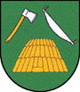 OBEC KĽAK
OZNÁMENIE
Voľby do orgánov samosprávy obcí
konané 29. októbra 2022
Počet obyvateľov obce Kľak je 168.
Volebný okrsok č. 1
volebná miestnosť : klubovňa kultúrneho domu Kľak č. 66

